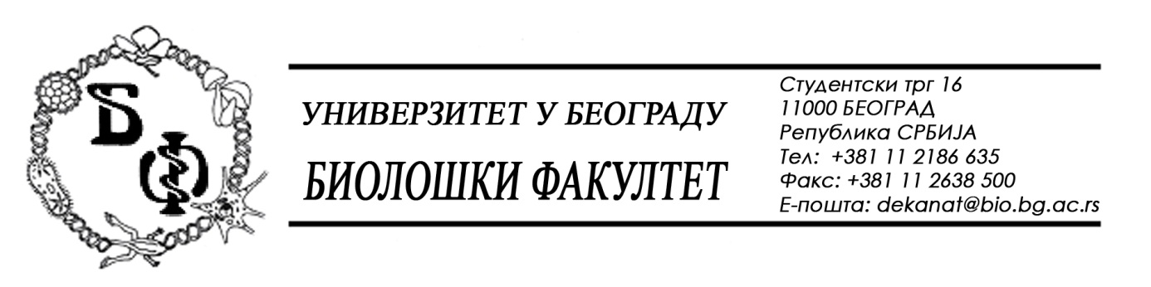
ИЗМЕНА КОНКУРСНЕ ДОКУМЕНТАЦИЈЕ БР. 1
ЗА ЈАВНУ НАБАВКУ БРОЈ Р-01/2018

У току рока за подношење понуда у поступку јавне набавке мале вредности за доделу уговора о набавци - Извођење радова на постављању дрвене, мотажно-демонтажне перголе за потребе Биолошког факултета у Београду за коју су, дана 03.10.2018. године, објављени на Порталу јавних набавки и интернет страници наручиоца, Наручилац je врши измену конкурсне документације у коме je садржано следеће:
- мења се конкурсна документација у одељку V (Упутство понуђачима како да сачине понуду), тачка 2. (НАЧИН ПОДНОШЕЊА ПОНУДЕ), где уместо реченице:
“Понуда се сматра благовременом уколико је примљена од стране Наручиоца до 12.10.2018. године до 11:00 часова.
Наручилац ће, по пријему одређене понуде, на коверти, односно кутији у којој се понуда налази, обележити време пријема и евидентирати број и датум понуде према редоследу приспећа. Уколико је понуда достављена непосредно наручулац ће понуђачу предати потврду пријема понуде. У потврди о пријему наручилац ће навести датум и сат пријема понуде.
Понуда коју наручилац није примио у року одређеном за подношење понуда, односно која је примљена по истеку дана и сата до којег се могу понуде подносити, сматраће се неблаговременом.
- Јавно отварање понуда одржаће се 12.10.2018. године са почетком у 11:30 часова у просторијама Факултета на Студентском тргу бр. 3, десно крило зграде, II спрат, Институт за физиологију и биохемију, соба 64.”

- ИЗMЕНОМ НОВИ РОК САДА ГЛАСИ: „ Понуда се сматра благовременом уколико је примљена од стране Наручиоца до 15.10.2018. године до 09:00 часова.
Наручилац ће, по пријему одређене понуде, на коверти, односно кутији у којој се понуда налази, обележити време пријема и евидентирати број и датум понуде према редоследу приспећа. Уколико је понуда достављена непосредно наручулац ће понуђачу предати потврду пријема понуде. У потврди о пријему наручилац ће навести датум и сат пријема понуде.
Понуда коју наручилац није примио у року одређеном за подношење понуда, односно која је примљена по истеку дана и сата до којег се могу понуде подносити, сматраће се неблаговременом.
- Јавно отварање понуда одржаће се 15.10.2018. године са почетком у 09:30 часова у просторијама Факултета на Студентском тргу бр. 3, десно крило зграде, II спрат, Институт за физиологију и биохемију, соба 64.
“
Све наведено објављује се на Порталу јавних набавки и интернет страници наручиоца.

Измене и допуне конкурсне документације су саставни део конкурсне документације за предметну набавку!!!

КОМИСИЈА ЗА ЈАВНУ НАБАВКУ

